Методическое пособие в помощь педагогам и родителям

«Формирование жизненных компетенций у детей с ОВЗ»
/развитие культурно-гигиенических навыков и навыков самообслуживания, социально-бытовых навыков и коммуникативных навыков/

Королева И.В. (главный специалист управления образования, учитель-дефектолог),
Лере-Планд А.Н.(заведующий МБДОУ «ЦРР № 12»);
Шипина И.Б. (учитель-дефектолог),
Ревунова И. В. (учитель-логопед),
Илларионова М.Ю.(педагог-психолог),
Филичева Е.П.(зам. зав. по в.р.),
Иванова Н.В. (педагог компенсирующей группы).

г.Александров, МБДОУ «ЦРР № 12»
2020 год

Уважаемые читатели!
Перед Вами пособие, которое будет очень полезно педагогам и родителям в работе по формированию жизненных компетенций у детей с проблемами в развитии, а именно в формировании социально-бытовых, культурно-гигиенических навыков и навыков самообслуживания, а также в развитии коммуникативных умений и самостоятельности. В этом пособии рассматривается проблема детей с нарушением интеллектуального развития социализации их в детский коллектив в детском саду.
Социализация детей дошкольного возраста должна предусматривать возможность их включения в группу, включения в деятельность и формирование у них чувства включенности, принадлежности, эмоционального контакта с социумом.
Главная проблема таких детей заключается в нарушении их связи с окружающим миром, в ограниченной мобильности, бедности контактов со сверстниками и взрослыми, недоступности ряда культурных ценностей. Процесс социализации крайне затруднен, прежде всего, тем, что у таких детей значительно снижена способность к обобщению и присвоению общественного опыта. Все это осложняется и трудностями в общении. Основным направлением работы с такими детьми должна стать практическая подготовка детей к жизни. Важную роль в формировании жизненных компетенций играет ДОУ. Ребенок с нарушением интеллекта интегрируется в образовательную среду в ДОУ и получает возможность осваивать социальные навыки и умения в тех же условиях, что и его сверстники. Грамотная организация деятельности таких детей может стать ступенькой для последующей социализации и адаптации в современном обществе. Успешная социализация невозможна без участия в этом процессе родителей. Дети с нарушением интеллекта, в отличие от здоровых сверстников, нуждаются в специально организованном обучении социальным навыкам.
Авторы предлагают поэтапное вхождение ребенка в детский социум. Всем хороших успехов в работе!
Содержание:
1. Адаптация детей с ОВЗ к режиму группы и условиям детского сада | 4
2. Опросник для педагогов | 7
3. Особенности детей с нарушением когнитивного развития | 8
4. Анкета для родителей «Давайте познакомимся» | 11
5. Мониторинг динамики развития ребенка: | 13
- культурно-гигиенических навыков и умений | 14
- социально-бытовых навыков | 17
- коммуникативных навыков | 19
6. Дидактический материал: | 21
- «Терем – теремок» | 22
- алгоритм последовательности одевания по сезону (4 сезона). | 23
- алгоритм последовательности одевания и раздевания  после сна | 27
- алгоритм последовательности мытья рук | 28
- соблюдение режима дня | 29
- развитие социально-бытовых навыков через игровую деятельность | 30
7. Взаимодействие с родителями (информационный бюллетень – газеты) | 31
8. Советы для родителей | 38
9. Наши достижения | 39
10. Список детской литературы, рекомендуемый для домашнего чтения | 40
11. Используемая литература | 41

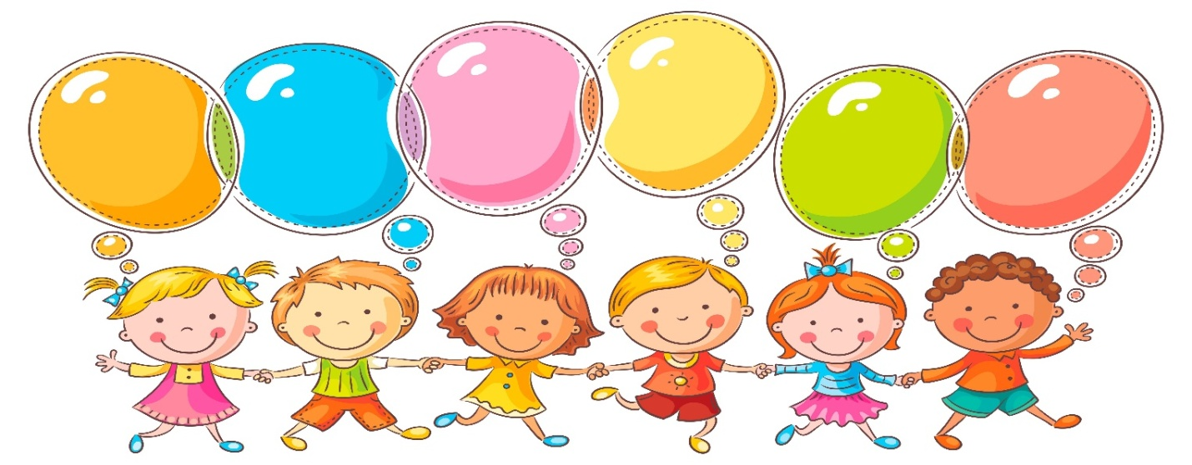
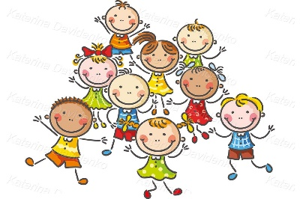 Адаптация
детей с ОВЗ к режиму группы и условиям детского сада

Дошкольное образовательное учреждение, являясь первой ступенью образования, выполняет множество функций. Среди задач, стоящих перед детским садом, главной является всестороннее развитие личности ребенка.
Адаптация - это приспособление организма к новой обстановке, а для ребенка - детский садик, несомненно, является новым, еще неизвестным пространством, с новым окружением и новыми отношениями.
Адаптация включает широкий спектр индивидуальных реакций, характер которых зависит от психофизиологических и личностных особенностей ребенка, от сложившихся семейных отношений, от условий пребывания в дошкольном учреждении. Таким образом, каждый ребенок привыкает по-своему.
Что же такое социальная адаптация детей с проблемами в развитии?
Реабилитация средствами образования играет особую роль в системе комплексной реабилитации именно потому, что только специальное образование позволяет осуществить восстановление аномального ребенка в праве на наследование социального и культурно - исторического опыта. Чем лучше решается эта задача средствами образования, тем выше потенциальные возможности интеграции ребенка с ограниченными возможностями здоровья в общество, тем более он подготовлен к самостоятельной жизни, то есть социально компетентен.
Дети с ОВЗ нуждаются в специальном разделе содержания образования по целенаправленному социально-эмоциональному развитию, формированию представлений о внутреннем мире человека, формированию механизмов сознательной регуляции собственного поведения и взаимодействия с окружающими людьми.
Поэтому так важно создать систему работы по адаптации детей с проблемами в развитии к условиям дошкольного образования и дальнейшей их интеграции в детское школьное общество.
У детей с ОВЗ наблюдается выраженное своеобразие эмоционального и социально-личностного развития. На фоне общей эмоциональной обедненности имеет место снижение эмоциональной отзывчивости, способности к эмоциональному заражению, подражанию, слабая реакция на новое.
Нередко даже отношение к матери лишено адекватной реакции. Задерживается процесс формирования системы «Мы», которая является результатом сотрудничества взрослого и ребенка в предметной деятельности. Ребенок практически не стремится к самостоятельности и остается индифферентным к своим достижениям.
Ребенок с проблемами в интеллектуальном развитии плохо выделяет сверстника в качестве объекта взаимодействия. Такие дети живут рядом, но не вместе. Есть дети, которые «сами по себе», никого не замечают.
Поэтому основной путь развития ребенка с ОВЗ, поступающего в детский сад - это есть наполнение процесса развития ребенка наиболее значимыми формами и способами деятельности. Главная задача состоит не в ускорении развития с помощью обучения, а в расширении возможностей ребенка. Фундаментом комплексной стимуляции развития ребенка являются принципы средовой педагогики, а также деятельностный подход к развитию ребенка, который заключается в том, что развитие ребенка происходит в процессе усвоения различных видов деятельности. Это прежде всего общение, игра, ИЗО, конструирование, а также максимальное вовлечение в бытовую жизнедеятельность.
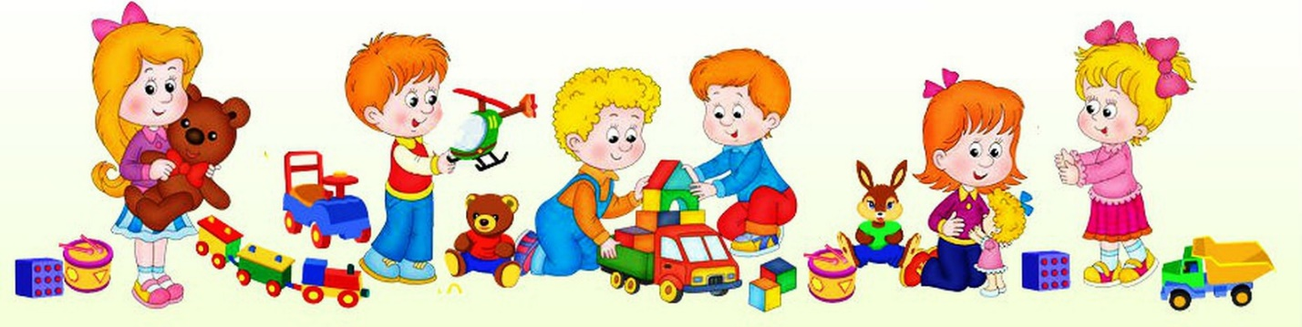

Принципы работы по адаптации детей:
1.Знакомство с семьей: условия воспитания в семье, особенностями отношений, общения с ребенком, организация его деятельности в домашних условиях, характером оценок близких, стилем жизни семьи и местом, которое в нем занимает ребенок.
2. Изучение пакета документов на ребенка.
3. Неполное пребывание ребенка в начальный период адаптации.
4.Учет возможностей и способностей, интересов ребенка.
5. Благоприятная предметно-развивающая среда, приближенная к домашним условиям.
6. Профессионализм педагогов.
7. Тесное взаимодействие, сотрудничество д/с и семьи.
Основные задачи в адаптационный период:
- Способствовать формированию адекватного поведения ребенка в период адаптации
- Поддерживать положительное эмоциональное состояние ребенка
-Достичь единого подхода к воспитанию, уходу и соблюдению режима дня, как в детском саду, так и в семье.
Социальная адаптация – это непрерывный процесс, в котором взаимодействуют ребенок и родители, затем - ребенок родители и детский сад.
Адаптация в д/с для детей с ОВЗ проходит по-разному: кто-то быстро привыкает к условиям сада (2-3 недели), кто-то долго (до полугода). Самое главное, что мы должны приложить все усилия для быстрого и «безболезненного» вхождения ребенка в детский социум. 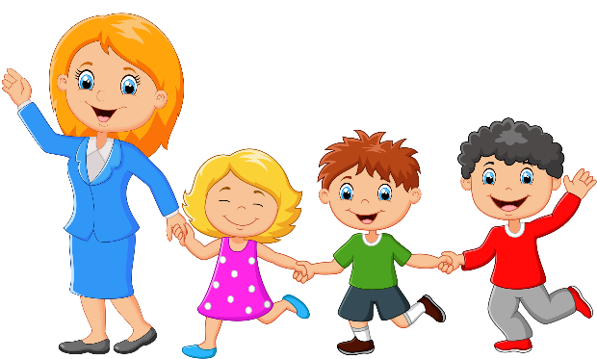
Опросник для педагогов
- Знаете ли Вы, что такое толерантность?

- Как Вы думаете, кто из детей относится к категории детей с ОВЗ?

- Знаете ли Вы основные признаки умственной отсталости и что такое умственная отсталость?

- Знакомы ли Вы с возрастными особенностями детей с умственной отсталостью (нарушением интеллекта)?

- Какими приемами и методами пользуетесь в коррекционной работе с такими детьми?

- Как Вы организуете специальную образовательную среду для реализации АОП ДО?

- Какие Вы применяете инновационные технологии?

- Какие методики используете при контроле и оценке детей при реализации АОП ДО для детей с умственной отсталостью?

- Какие методы используете при взаимодействии с родителями детей с умственной отсталостью для их педагогического просвещения?

- Какие методические пособия используете в коррекционной работе с детьми по АОП ДО с умственной отсталостью
Особенности детей с нарушением когнитивного развития
Нарушение интеллекта - это выраженное, необратимое системное нарушение познавательной деятельности, которое возникает в результате диффузного органического повреждения коры головного мозга.
Понятие умственной отсталости включает в себя такие формы нарушений, как олигофрения (особая форма психического недоразвития, возникающая вследствие различных причин: патологической наследственности, хромосомных аберраций, природовой патологии, органического поражения центральной нервной системы во внутриутробном периоде или на самых ранних этапах постнатального развития) и деменция (стойкое ослабление познавательной деятельности, приводящее к снижению критичности, ослаблению памяти, уплощению эмоций).
Характерной особенностью дефекта при нарушении интеллекта является недоразвитие не только познавательной, но и других сторон психической деятельности: эмоционально волевой сферы, речи, моторики и всей личности ребенка.
Новые условные связи, особенно сложные, формируются значительно медленнее, чем у нормальных детей. Сформировавшись, они оказываются непрочными, хрупкими. Эта слабость замыкательной функции коры головного мозга, проявляющаяся в затрудненном формировании новых, особенно сложных условных связей, является важнейшей особенностью высшей нервной деятельности умственно отсталых детей. Именно этим объясняется крайне замедленный темп их обучения. При различных поражениях головного мозга возможно преимущественное ослабление одного из нервных процессов - возбуждения или торможения.
У дошкольников с нарушением интеллекта на всех этапах процесса познания имеют место элементы недоразвития, а в некоторых случаях атипичное развитие психических функций. В результате эти дети получают неполные, а порой искаженные представления об окружающем, их опыт крайне беден. Известно, что при умственном недоразвитии оказывается дефектной уже первая ступень познания - восприятие. Главным недостатком является нарушение обобщенности восприятия, отмечается его замедленный темп по сравнению с нормальными детьми. Отстающим в развитии детям требуется значительно больше времени, чтобы воспринять предлагаемый им материал (картину, текст и т. п.). Замедленность восприятия усугубляется еще и тем, что из-за умственного недоразвития они с трудом выделяют главное, не понимают внутренние связи между частями, персонажами и пр. Отмечается узость объема восприятия: выхватываются отдельные части в обозреваемом объекте, в прослушанном тексте. Кроме того, характерным является нарушение избирательности восприятия. В учебной деятельности это приводит к тому, что дети без стимулирующих вопросов педагога не могут выполнить доступное их пониманию задание. Также характерны трудности восприятия пространства и времени, что мешает им ориентироваться в окружающем.
Мышление является главным инструментом познания. Ярко проявляются специфические черты мышления у детей с нарушением интеллекта в операции сравнения, в ходе которого приходится проводить сопоставительный анализ и синтез. Не умея выделить главное в предметах и явлениях, они проводят сравнение по несущественным признакам, а часто - по несоотносимым. Затрудняются устанавливать различия в сходных предметах и общее в отличающихся. Особенно сложно для них установление сходства. Отличительной чертой мышления таких детей является некритичность, невозможность самостоятельно оценить свою работу. Они часто не замечают своих ошибок. Это особенно ярко проявляется у психически больных детей, у детей с поражением лобных отделов головного мозга. Они, как правило, не понимают своих неудач и довольны собой, своей работой. Для всех этих детей характерны сниженная активность мыслительных процессов и слабая регулирующая роль мышления. Такие дети обычно начинают выполнять работу, не дослушав инструкции, не поняв цели задания, без внутреннего плана действия, при слабом самоконтроле. Основные процессы памяти: запоминание, сохранение и воспроизведение, у детей с нарушением интеллекта имеют специфические особенности, так как формируются в условиях аномального развития. Они лучше запоминают внешние, иногда случайные зрительно воспринимаемые признаки. Труднее ими осознаются и запоминаются внутренние логические связи. Слабость памяти проявляется в трудностях не столько получения и сохранения информации, сколько ее воспроизведения, и в этом их главное отличие от детей с нормальным интеллектом. У этих детей отмечаются и трудности в воспроизведении образов восприятия - представлений, так как их жизненный опыт беден, а мыслительные операции несовершенны, формирование воображения идет на неблагоприятной основе.
Наряду с указанными особенностями психических процессов у детей с проблемами в развитии отмечаются недостатки в развитии речевой деятельности: страдают все стороны речи: фонетическая, лексическая, грамматическая. Отмечаются трудности звуко-буквенного анализа и синтеза, восприятия и понимания речи и в результате, снижена потребность в речевом общении.
У детей нарушением интеллекта выражены недостатки внимания: малая устойчивость, трудности распределения внимания, замедленная переключаемость. При отставании сильно страдает непроизвольное внимание, однако преимущественно недоразвита именно его произвольная сторона. Слабость произвольного внимания проявляется в том, что в процессе обучения отмечается частая смена объектов внимания, невозможность сосредоточиться на каком-то одном объекте или одном виде деятельности.
Отставание в развитии проявляется не только в несформированности познавательной деятельности, но и в нарушении эмоционально-волевой сферы, которая имеет ряд особенностей. Отмечается недоразвитие эмоций, нет оттенков переживаний. Характерной чертой является неустойчивость эмоций. Состояние радости без особых причин сменяется печалью, смех - слезами и т. п. Переживания их неглубокие, поверхностные. У некоторых детей эмоциональные реакции неадекватны источнику. Имеют место случаи то повышенной эмоциональной возбудимости, то выраженного эмоционального спада (патологические эмоциональные состояния - эйфория, дисфория, апатия). Слабость собственных намерений, побуждений, большая внушаемость - отличительные качества их волевых процессов.
Несмотря на особенности психических процессов, и познавательного развития дети с нарушением интеллекта, при качественно организованной коррекционно-развивающей деятельности показывают неплохие результаты в социализации и учебе.
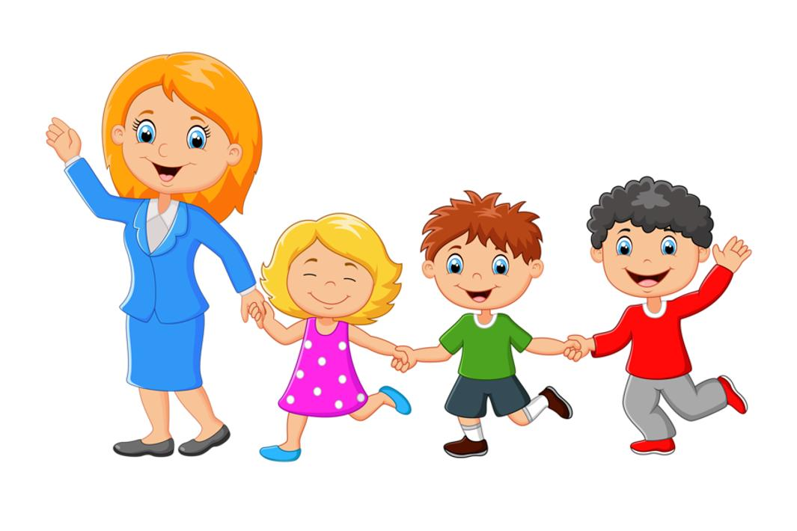

Анкета « Давайте познакомимся»
Уважаемые родители! Ваша информация поможет нам лучше узнать вашего ребенка и сделать его пребывание в детском саду еще более комфортным!

1.Состав Вашей семьи?______________________________________________
__________________________________________________________________ __________________________________________________________________

2.Кто больше всего времени проводит с ребенком?______________________
3.Как Вы называете ребенка ласково?__________________________________
4.Охотно ли посещает детский сад Ваш ребенок? (Да, Нет)_______________
5.Считаете ли Вы важным психологически готовить, положительно настраивать ребенка перед посещением детского сада?___________________
__________________________________________________________________

6.Что, на Ваш взгляд, самое главное для благополучной адаптации ребенка в детском саду?______________________________________________________
7.Всегда ли он спит в дневное время?__________________________________
8.Какой у ребенка аппетит?___________________________________________
9.Какие блюда он не любит или не может есть по состоянию здоровья?
__________________________________________________________________
10.Обслуживает самостоятельно туалет?________________________________

11.Умеет сам одеваться и раздеваться, мыть руки, принимать пищу?________
__________________________________________________________________
12.Что, на Ваш взгляд, важно знать педагогу о Вашем ребенке?___________
__________________________________________________________________
13.Какие особенности характера ребенка, по Вашему мнению, необходимо учитывать педагогам?______________________________________________
__________________________________________________________________
14.Как ребенок, по Вашему мнению, относится к детскому коллективу? (тянется к детям, сторонится, уединяется, наблюдает).Подчеркнуть нужное.
__________________________________________________________________
15.Часто ли Вы дома вместе с ребенком рисуете, играете, лепите, читаете?___
__________________________________________________________________
16.Как часто болеет Ваш ребенок?_____________________________________
__________________________________________________________________
17.Какие особенности ребенка, по Вашему мнению, требуют коррекции или развития? (внимание, память, усидчивость, умение общаться, самообслуживание и т.д.)___________________________________________
_________________________________________________________________
18.Созданы ли условия в ДОУ для развития ребенка? Ваши пожелания.____
_________________________________________________________________
__________________________________________________________________

СПАСИБО ЗА СОТРУДНИЧЕСТВО!
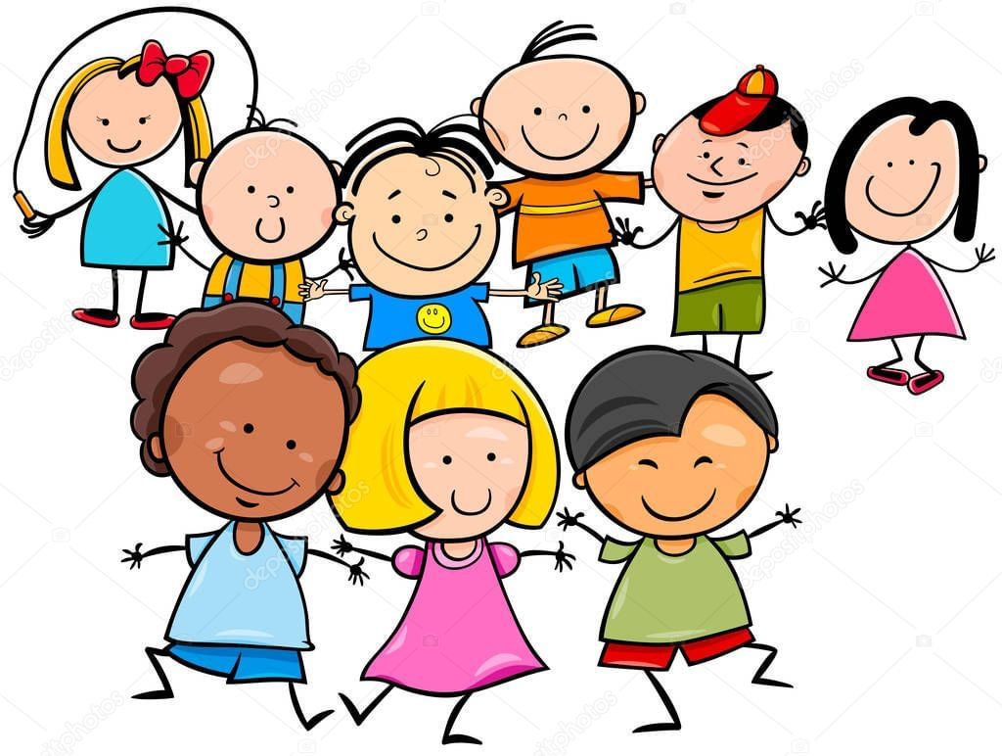

Мониторинг
развития
ребенка

Мониторинг динамики развития ребенка
МБДОУ «ЦРР № 12»
Культурно-гигиенические навыки и умения | Начало года |  | Середина года | Конец года
НЕ контролирует туалет
Ходит в памперсе
Просится в туалет
Самостоятельно контролирует туалет
Не умеет пользоваться туалетной бумагой
Умеет пользоваться туалетной бумагой
Не умеет мыть руки
Умеет мыть руки
Не умеет вытирать руки полотенцем
Умеет вытирать руки полотенцем
Соблюдает последовательность мытья рук
Умеет пользоваться мылом
Не мешает во время еды другим детям
Ест аккуратно
Держит правильно ложку
Самостоятельно держит чашку и пьет из нее
Умеет пользоваться бумажной салфеткой
Выходя из-за стола, благодарит
Садится за стол на свое место
Не знает свое место за столом
Не выходит из-за стола, не окончив прием пищи
Ест руками
Пьет из тарелки
Наполняет ложку руками
Умеет пользоваться носовым платком
Не умеет пользоваться носовым платком
Знает последовательность одевания
Не умеет одеваться
Умеет одеваться
Умеет одевать только колготки
Одевается с помощью взрослых
Не умеет определять лицевую и изнаночную стороны одежды
Не определяет переднюю и заднюю части одежды
Знает последовательность раздевания
Умеет расстегивать все виды застежек
Самостоятельно раздевается
Пользуется расческой
Не пользуется расческой
Умеет одевать правильно обувь
Не умеет одевать обувь
Одевает неправильно
Требуется помощь
Не умеет снимать обувь
Требуется помощь
Умеет снимать обувь
Вывод: __________________________________________________________________________________________________________________________________________________________________________________________________________________________________________________________________________________________________________________________________________________________________________________________________________________________________________________________________________________________________________________________________________________________________________________________________________________________________________________________________________________________________________________
Мониторинг динамики развития ребенка МБДОУ «ЦРР № 12»
Социально-бытовые навыки | Начало года | Середина года | Конец года
Убирает игрушки самостоятельно
Помогает убирать игрушки
Не убирает игрушки
Раскидывает все игрушки
Говорит спасибо после приема пищи
Не благодарит после еды
При чихании и кашле: прикрывает рот
Отворачивается в сторону
Не соблюдает правила приличия
Вытирает ноги при входе в помещение
Не вытирает
Вежливо (без напоминания0 здоровается и прощается
Только после напоминания
Не здоровается и не прощается
Помогает малышам в одевании и раздевании
Не помогает
Выслушивает взрослого внимательно, выполняет просьбы
Не слушает, игнорирует просьбы
Вывод: __________________________________________________________________________________________________________________________________________________________________________________________________________________________________________________________________________________________________________________________________

Мониторинг развития ребенка
Коммуникативные навыки | Начало года | Середина года | Конец года
Контактность:
В контакт вступает легко
Контакт формальный
В контакт вступает с трудом
Контакт избирательный
Контакту не доступен
Основные навыки:
Ориентируется на речь взрослого
Устанавливает визуальный контакт
Умеет выражать желание жестами и мимикой
Устанавливает эмоциональный контакт
Соблюдает дистанцию(коммуникативную и физическую)
Навыки невербальной коммуникации не сформированы
Поведение:
Неадекватное:
Двигательная расторможенность
Агрессивность
Самоагрессия
Перепады настроения
Страхи
Конфликтен
Не реагирует на замечания
Реагирует адекватно
Пассивен
Активен
Адекватно ведет себя в социуме
Вывод: ______________________________________________________________________________________________________________________________________________________________________________________________________________________________________

Дидактический
материал

/алгоритмы последовательности одевания и раздевания по сезонам, до и после дневного сна, умывания и развитие коммуникативных навыков/

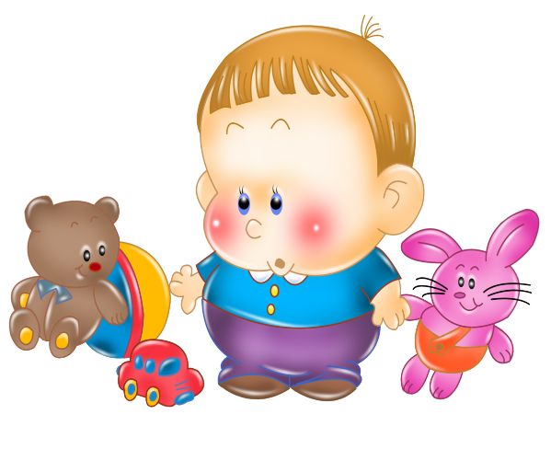

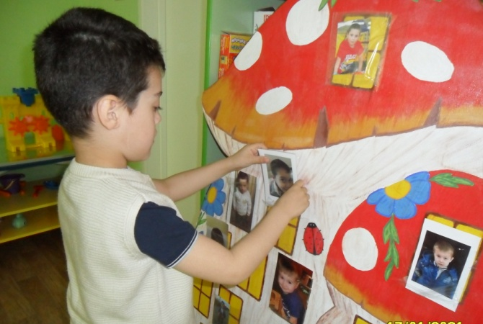
Развитие коммуникативных
навыков у детей
«Терем – теремок»

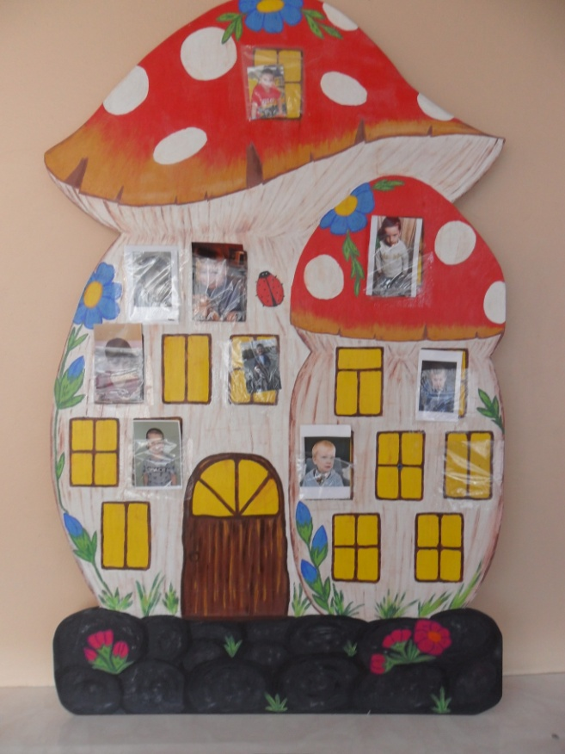

Алгоритм
последовательности одевания и раздевания по сезону – ОСЕНЬ
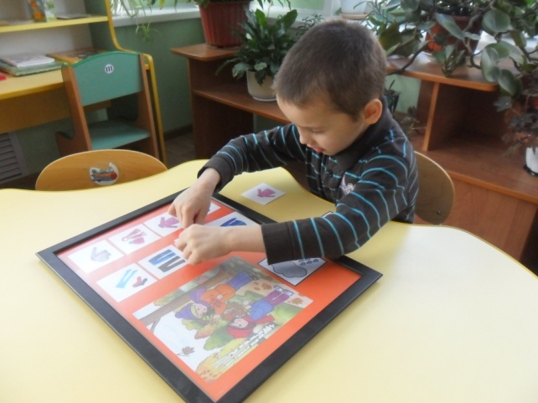
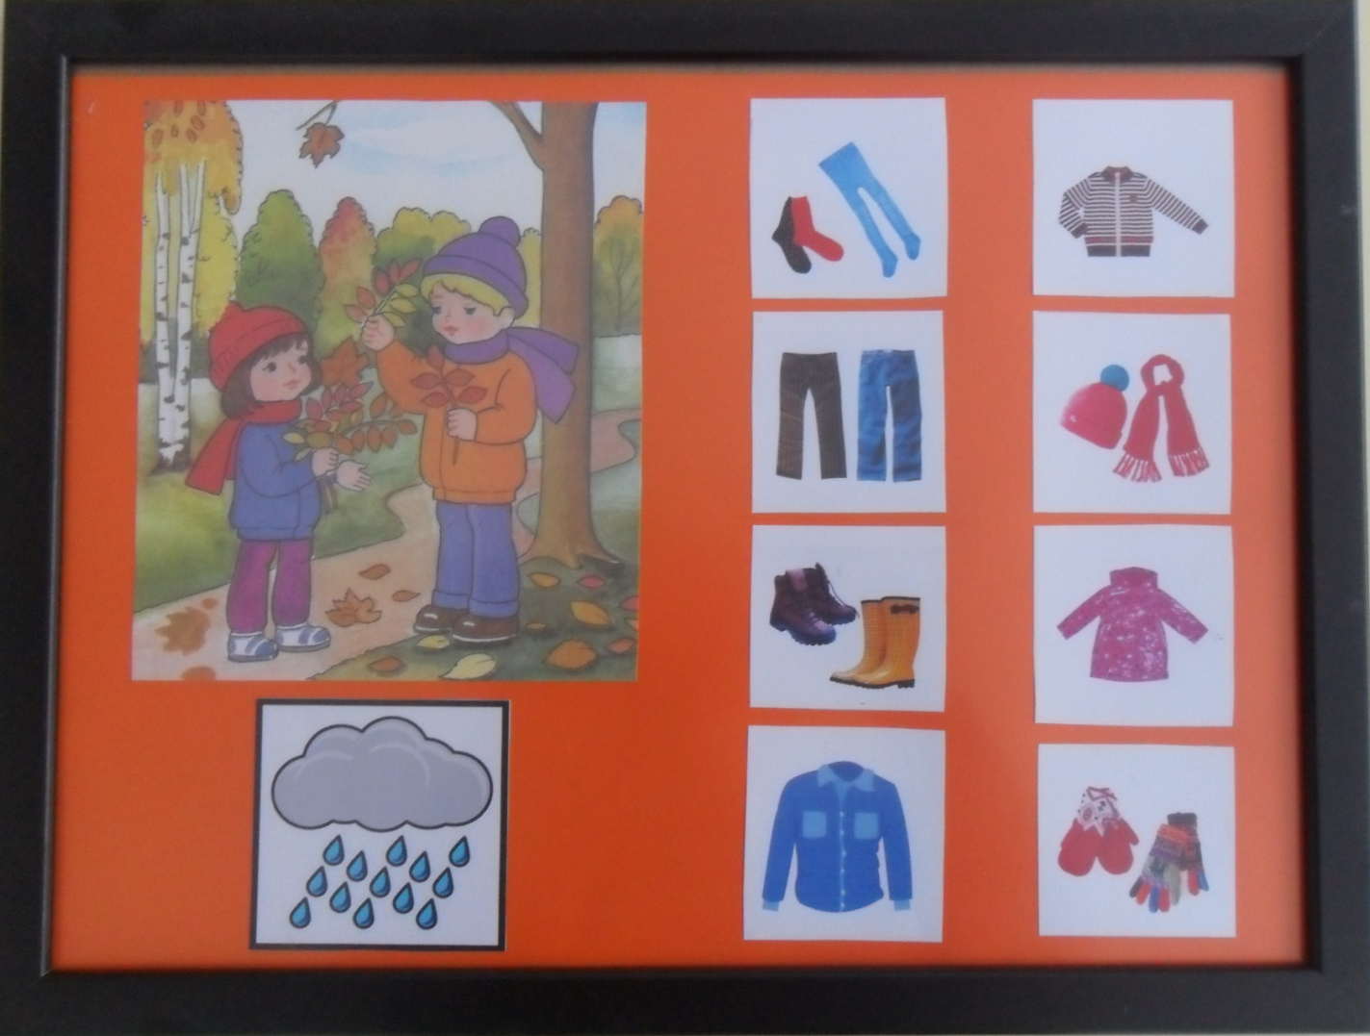

Алгоритм
последовательности одевания и раздевания по сезону – ЗИМА
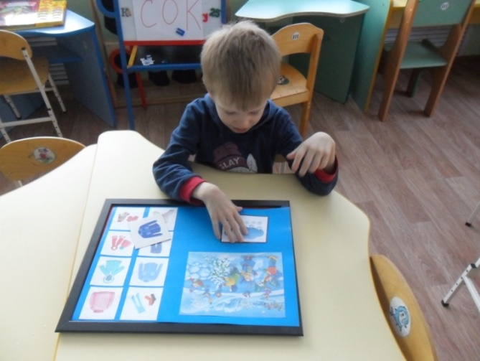
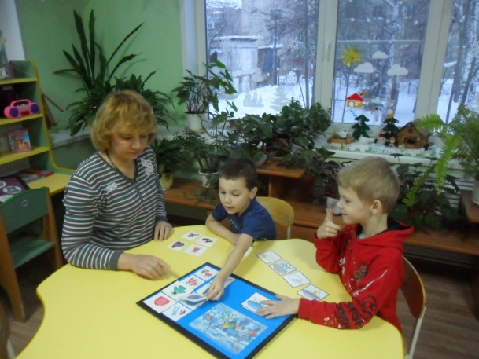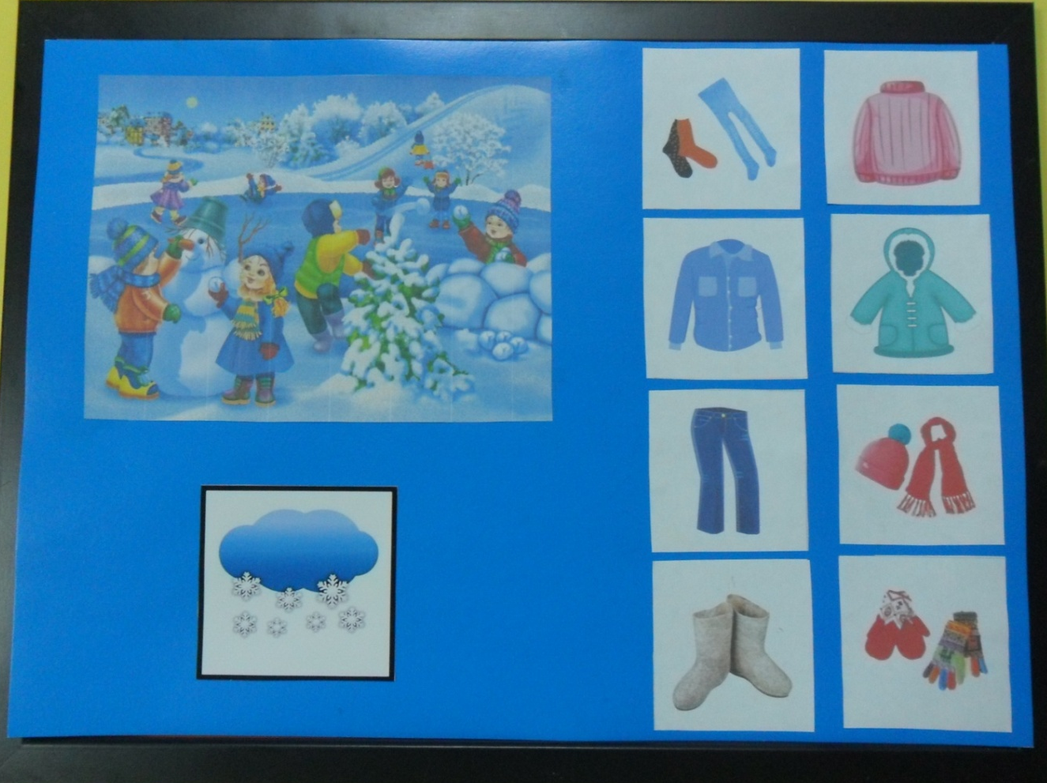
Алгоритм
последовательности одевания и раздевания по сезону – ВЕСНА

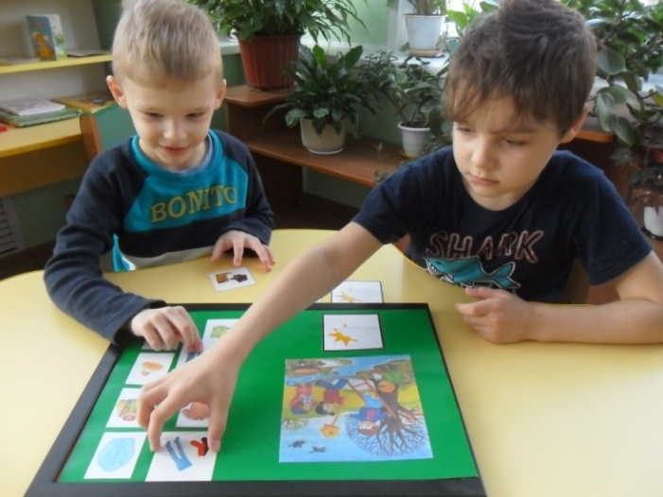
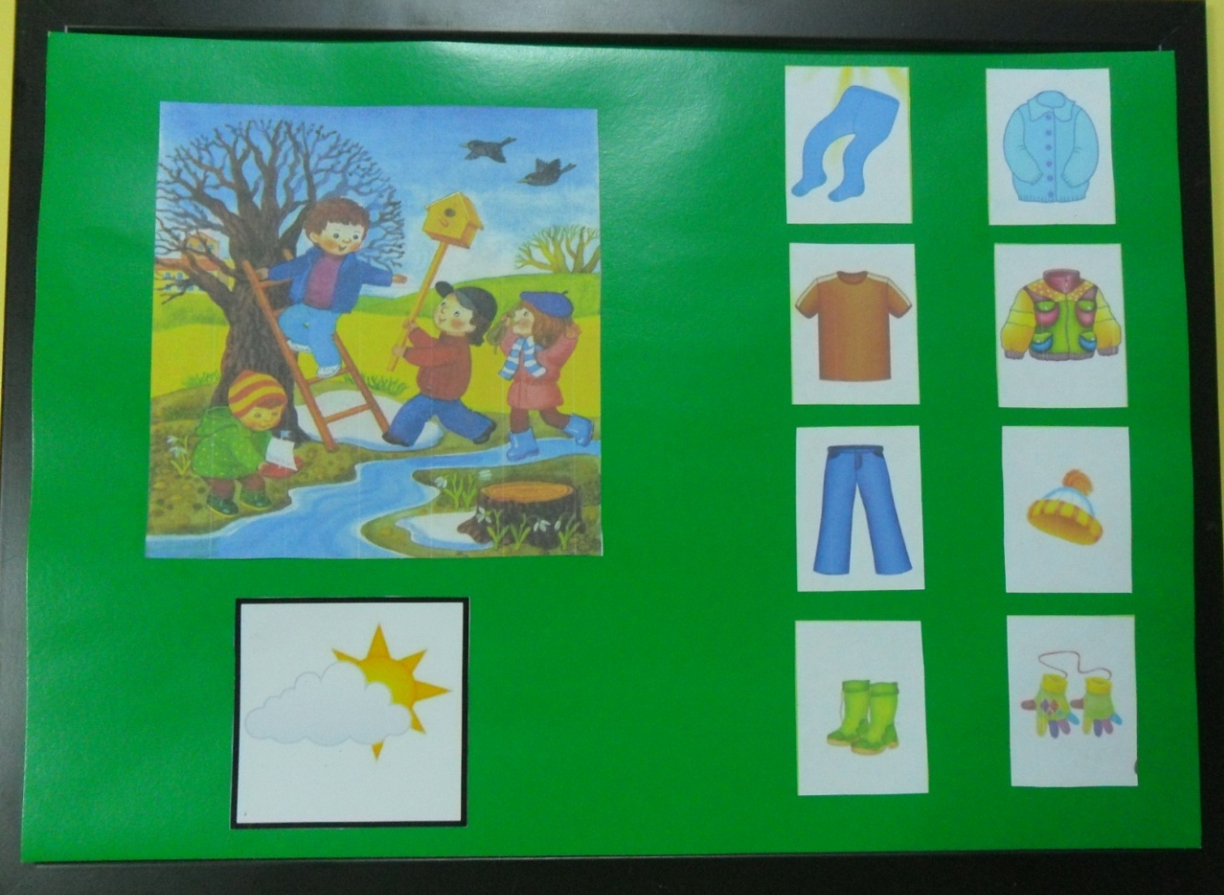
Алгоритм
последовательности одевания и раздевания по сезону – ЛЕТО
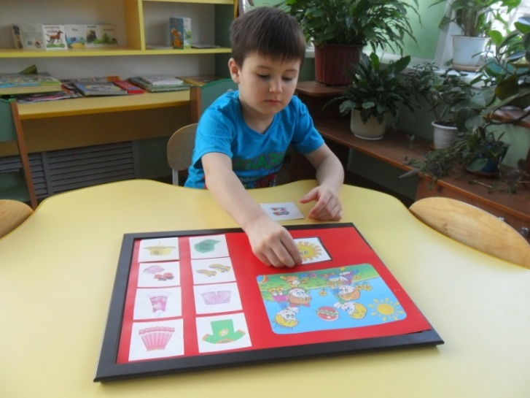
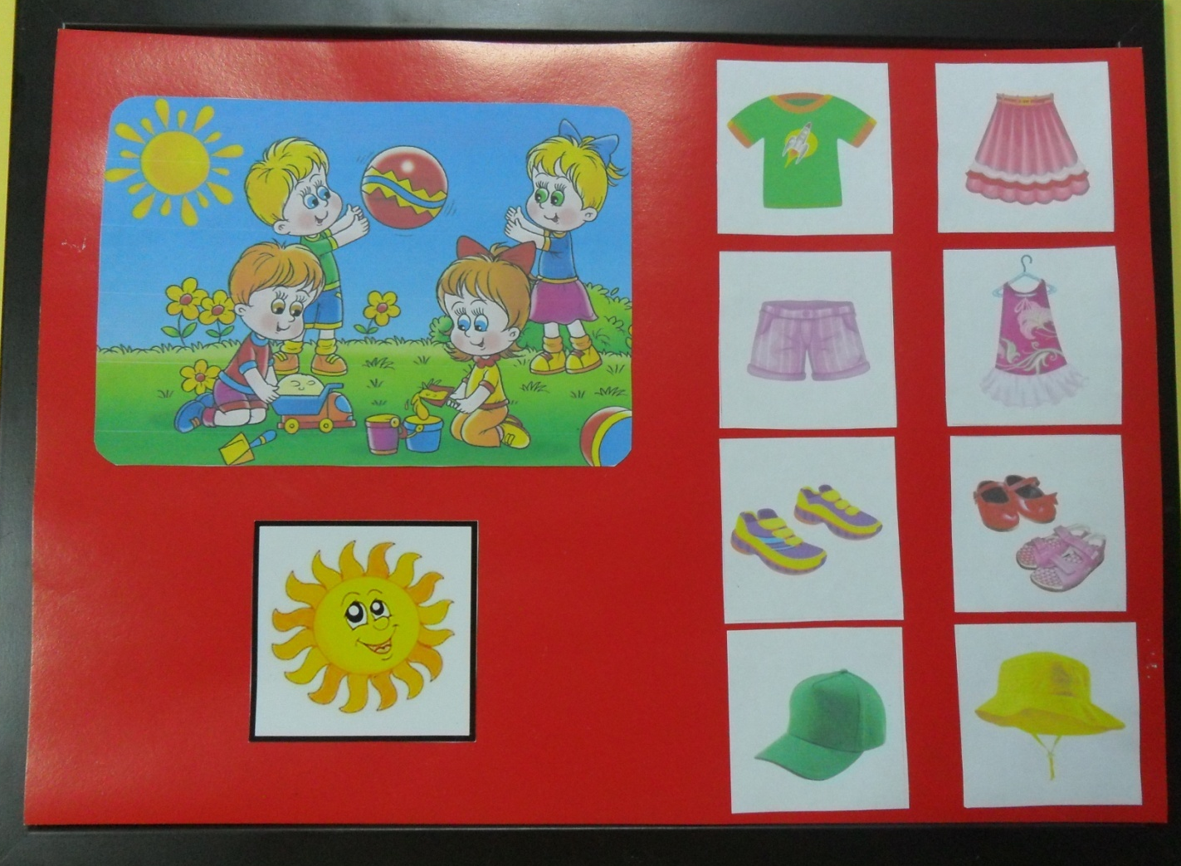
Алгоритм
последовательности одевания ребенка после сна
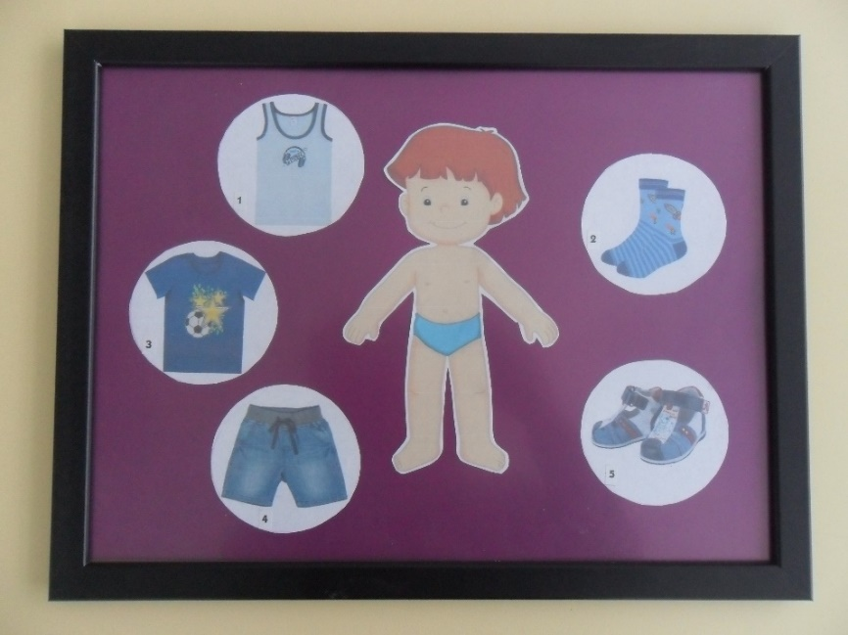

1
2

3

5
4

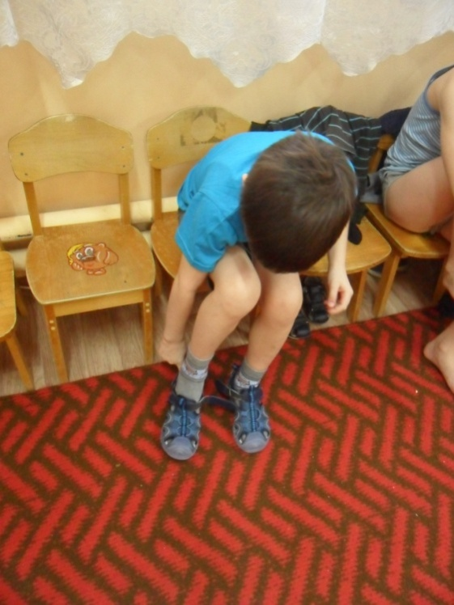
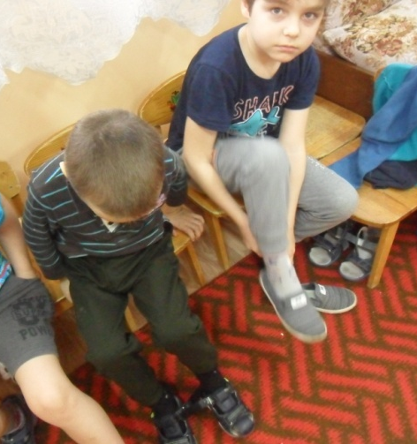
Алгоритм
последовательности мытья рук
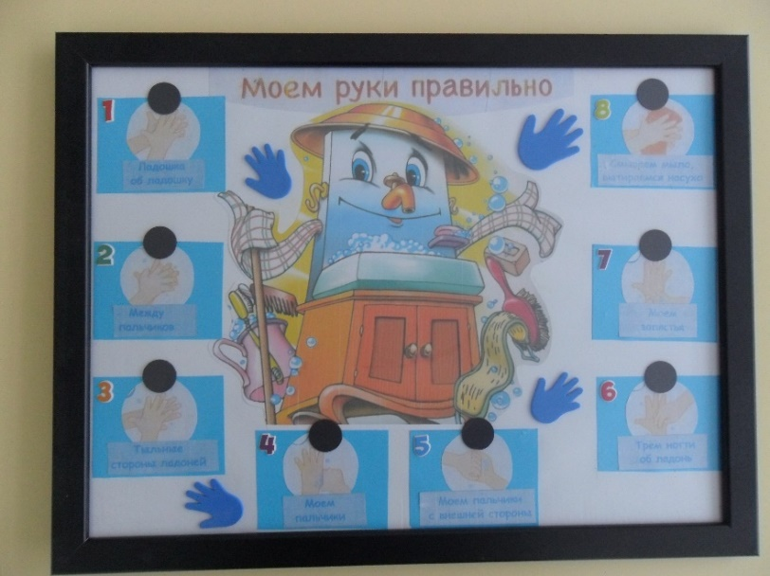

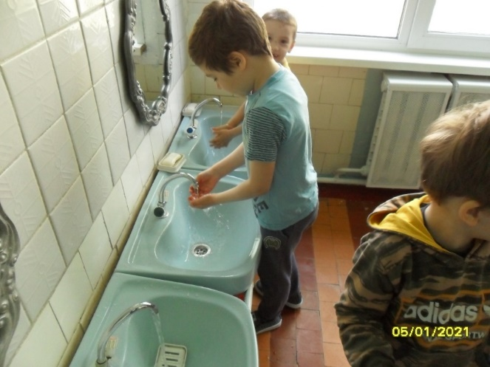
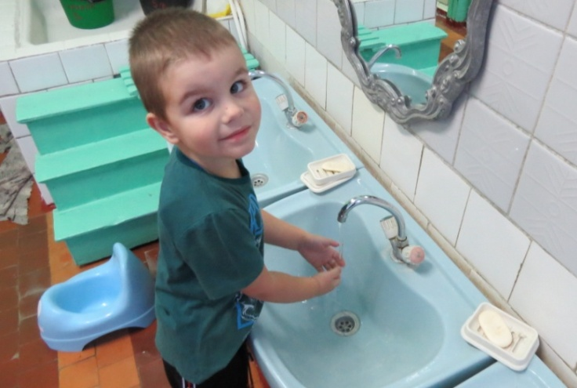

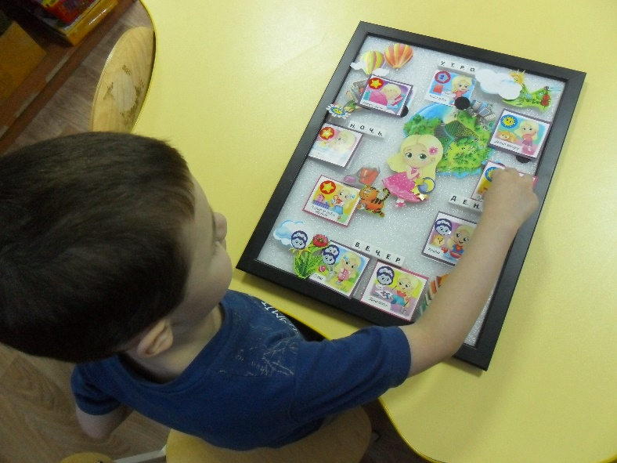
Соблюдаем режим дня
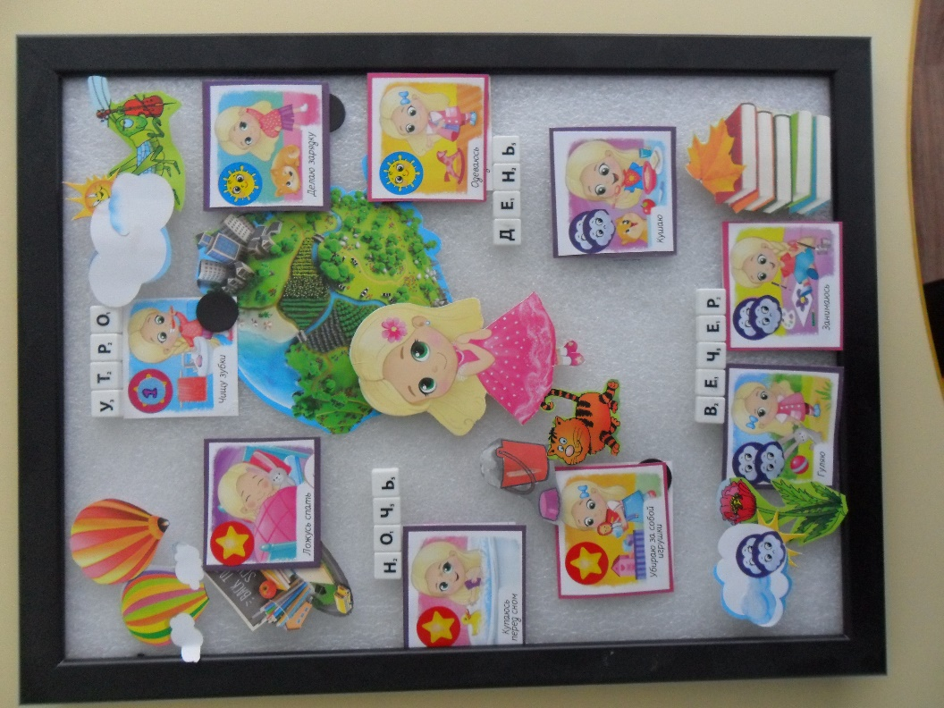

Развитие социально-бытовых навыков у детей через игровую деятельность
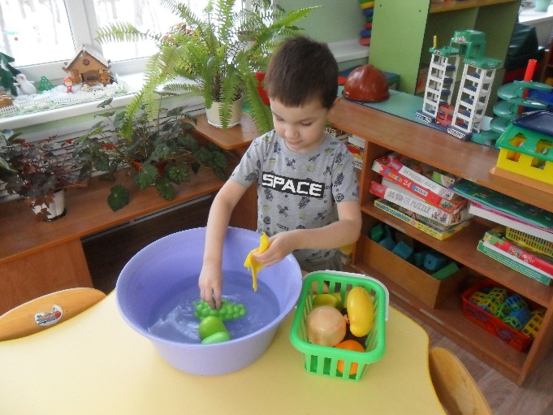
- Я мою овощи и фрукты

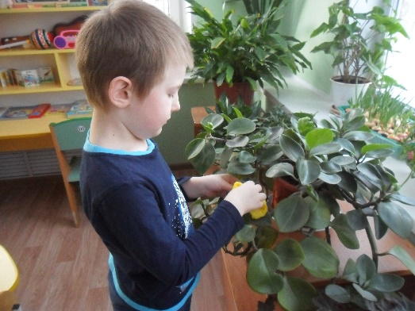

- Мишка «простудился»

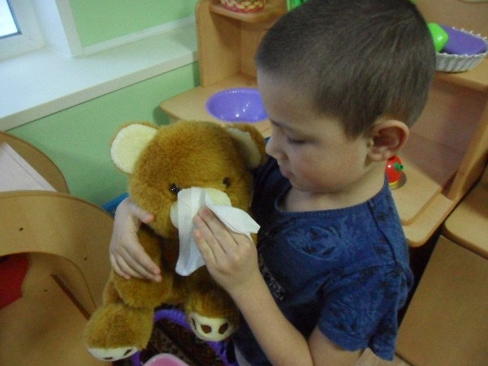
- Я ухаживаю за растениями

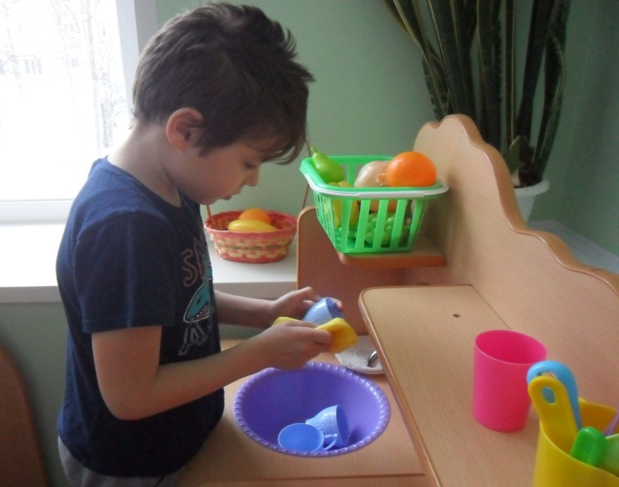
- «Мамин помощник»


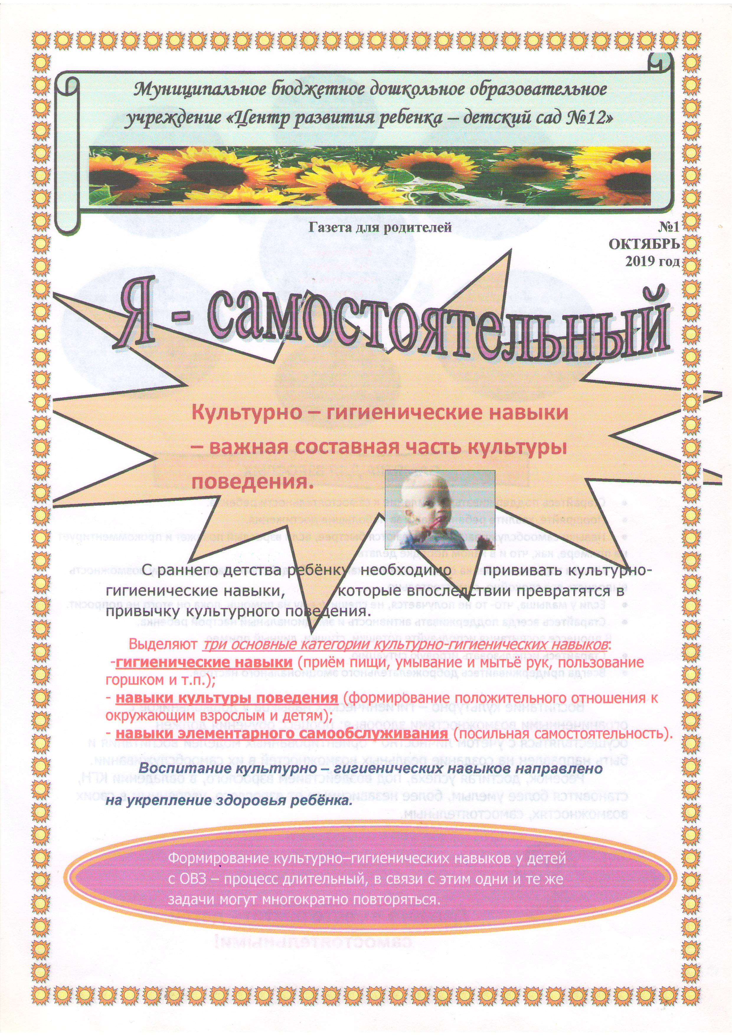

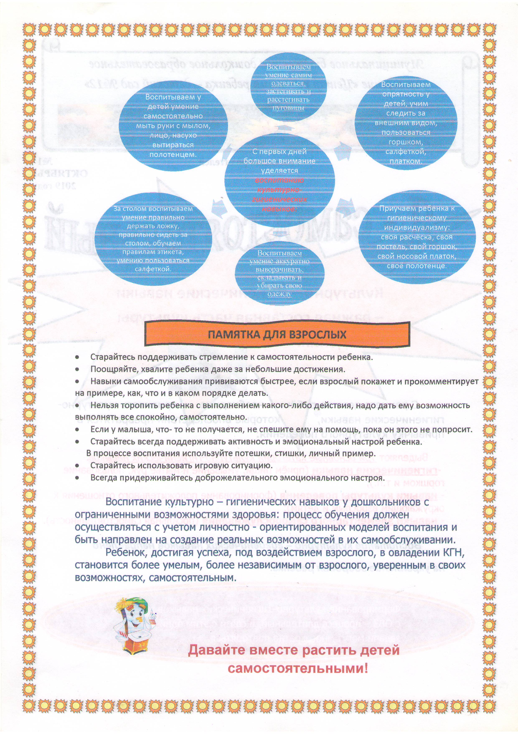

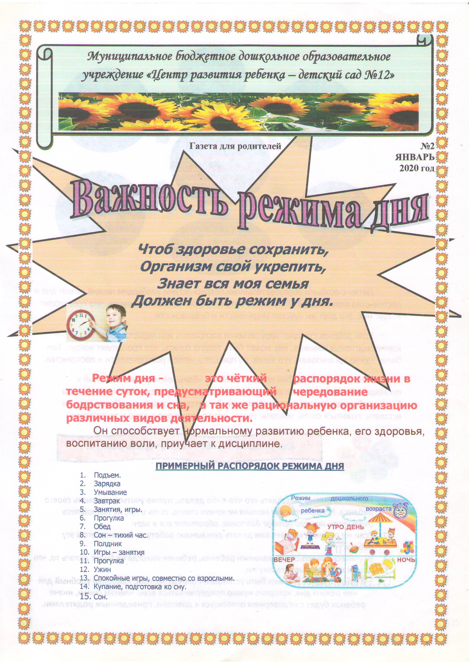

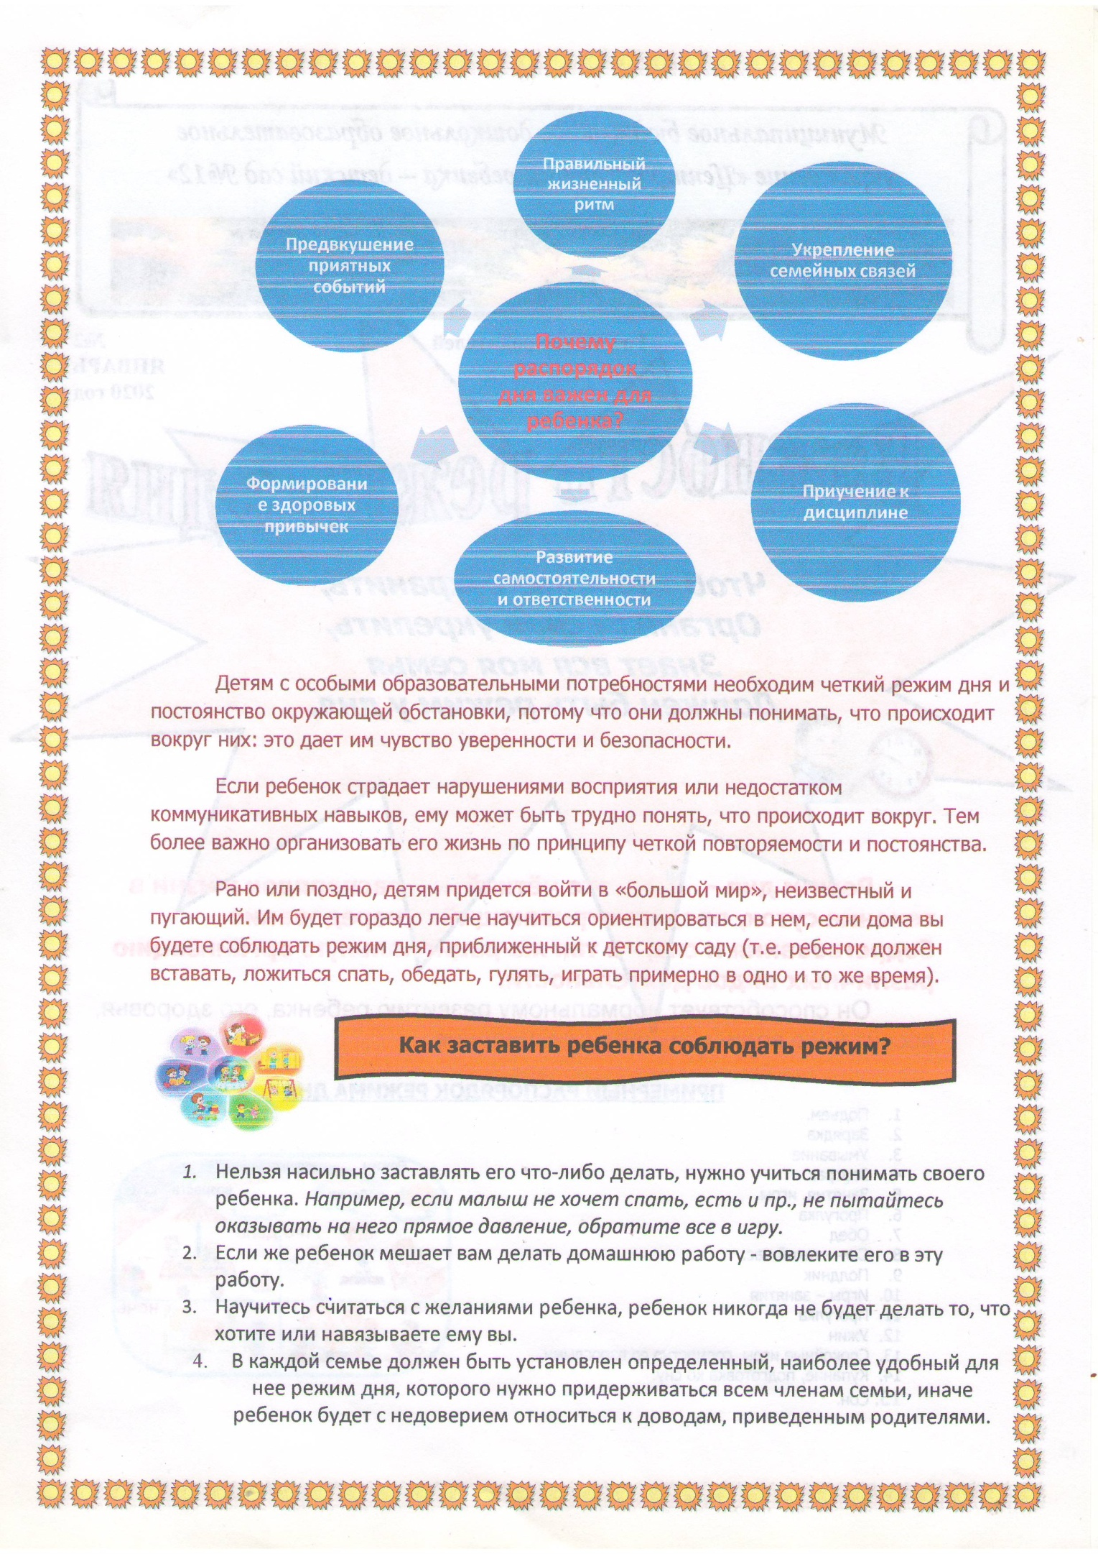

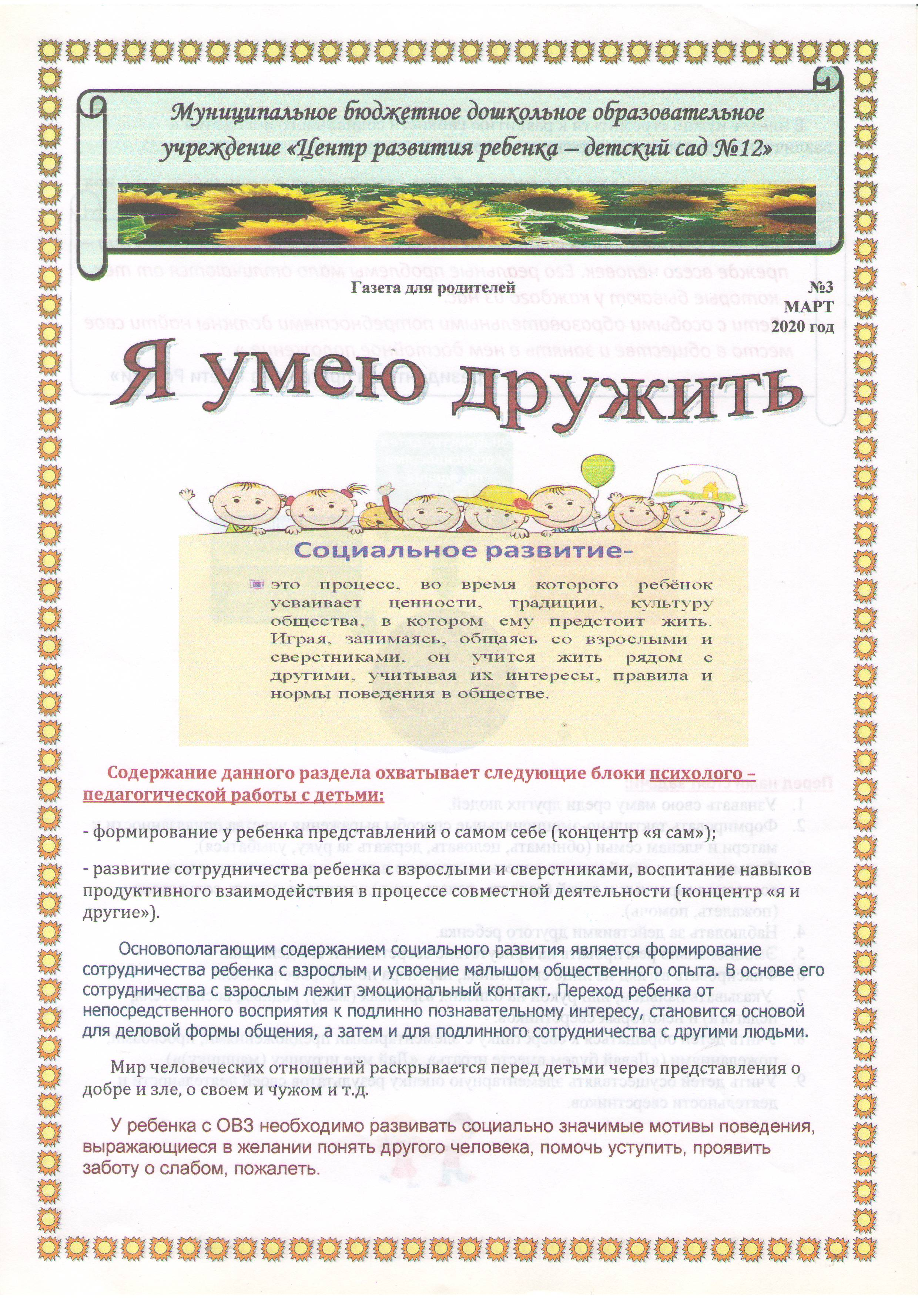

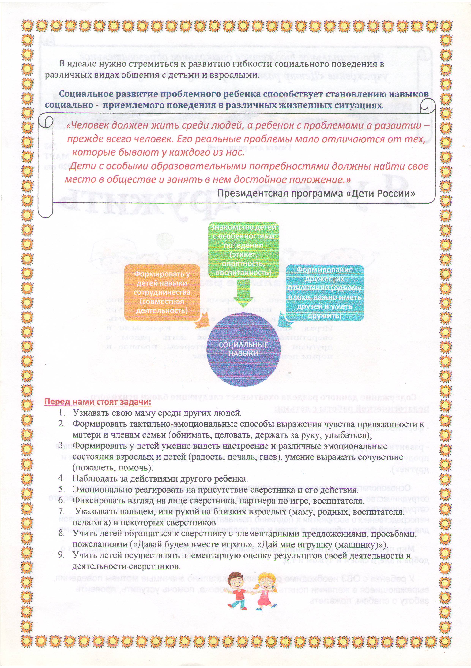

Определение уровня навыков и умений ребенка
Знать и учитывать особенности своего ребенка

«Гибкий режим» при адаптации
Учимся «Играя»

Общие рекомендации родителям

Хвалить ребенка за малейшие успехи
Единый подход в обучении дома и в детском саду
Совместная деятельность родителей и ребенка на занятиях и в быту

Быть примером для своего ребенка
Использование дидактических пособий - НАГЛЯДНОСТЬ

Наши достижения

Ребенок 

Социально-адаптированный
в группе
Успешно формируются
навыки самообслуживания

Усваивает и использует культурно-гигиенические навыки

Достаточный уровень сформированности социально-бытовых навыков

У ребенка появились предпосылки для развития коммуникативных навыков

Рекомендуемая детская литература для домашнего чтения
- А. Барто «Девочка чумазая»;
- О. Высоцкая «Тихий час»;
- Н. Калинина «Помощники»;
- А. Кардашова «В детский сад», «Уборка»;
- О. Кригер «На прогулку»;
- Г. Ладонщиков «Я под краном руки мыла…»;
- Н. Найденова «Наши полотенца»;
- К. Чуковский «Мойдодыр», «Федорино горе»;
- И. Мазнин «Давайте дружить»;
- М. Пришвин «Ребята и утята»
- В. Руссу «Моя мама»;
- Я.Аким «Мама»
- Л. Толстой «Была у Насти кукла», «Пошла Катя по утру»;
- И Токмакова «Поиграем»;
- П. Образцов «Лечу куклу»;
- С. Михалков «Песенка друзей»;
- В. Маяковский «Что такое хорошо, что такое плохо»;
- К. Чуковский «Муха-цокотуха»;
- Е. Благинина «Не мешайте мне трудиться»;
- Ш. Галиев «Баю-баю».
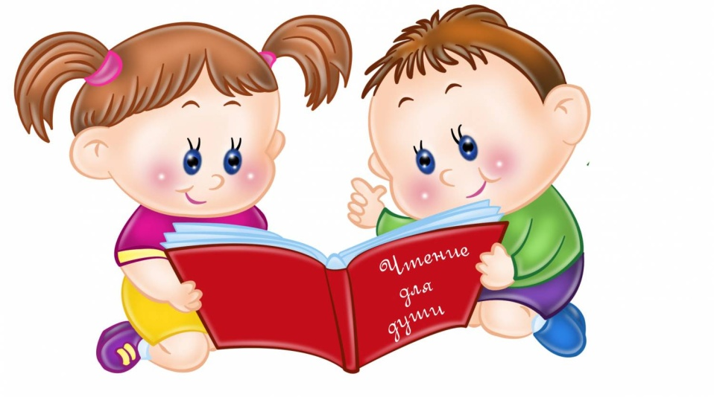
Список используемой литературы:
1. Л. Б. Баряева, О.П. Гаврилушкина, А.П.Зарин, Н.Д.Соколова, «Программа воспитания и обучения дошкольников с интеллектуальной недостаточностью», Санкт-Петербург, издательство «СОЮЗ» 2001г.;
2. Л. Калинникова, Н. Соколова, «Трудовое воспитание дошкольников с проблемами в интеллектуальном развитии», Санкт-Петербург «СОЮЗ» ,2005 г.;
3. Е. А. Стребелева, «Воспитание и обучение детей дошкольного возраста с нарушением интеллекта», Москва, Парадигма 2012г.;
4. Ю.А. Афонькина, Г.А. Урунтаева, «Как приобщить малыша к гигиене и самообслуживанию: пособие для воспитателей дет. сада и родителей» - М.: Просвещение: Учеб. лит., 1997.;
5. Л.Б., Баряева, С.Ю. Кондратьева «Игры с водой», дети с проблемами в развитии.- 2004г.
6. Е.М. Белостоцкая, Т.Ф. Виноградова, Л.Я. Каневская, В.И. Теленчи, «Гигиенические основы воспитания детей от 3 до 7». – М.: Просвещение, 1987.



